# 实验二 段式LCD模块原理以及接口技术应用报告

## 实验要求

1) 先读懂实验例程的功能；

2）结合硬件接口，理解显示函数底层显示功能；

3）在段式LCD上显示小组成员的年月日24.0305和SJTU等信息。

## 设计思路

当进行 MSP430 微控制器的 LCD 显示实验时，首先需要准备好系统时钟，并选择合适的晶振作为系统时钟源。然后，需要配置与段式液晶相连的 IO 口，确定它们的工作模式。此外，还需要清空 LCD 寄存器，并启动 LCD 模块。

完成这些配置可通过MSP430 内部 LCD 驱动器相关的寄存器。其中，P5SEL 寄存器用于设置端口功能选择，LCDBPCTL0 寄存器用于配置 COM 口的驱动方式，LCDBCTL0 寄存器用于控制 LCD 的基本设置，LCDBMEMCTL 寄存器用于控制 LCD 内存的保护方式，LCDBCTL0 寄存器用于启动 LCD 控制器。

在dr_lcdseg.c文件中，通过增加SEG_CTRL_BIN数组进行”S””J””T””U”的显示，而日期和小数点的显示可通过LCDSEG_DisplayNumber进行。

在主程序中，完成逻辑：

1. 初始化常量、LCD寄存器和时钟，关闭看门狗时钟。

2. 显示24.0305，延时后擦除，显示SJTU，延时后擦除并循环此步骤。

## 实验代码

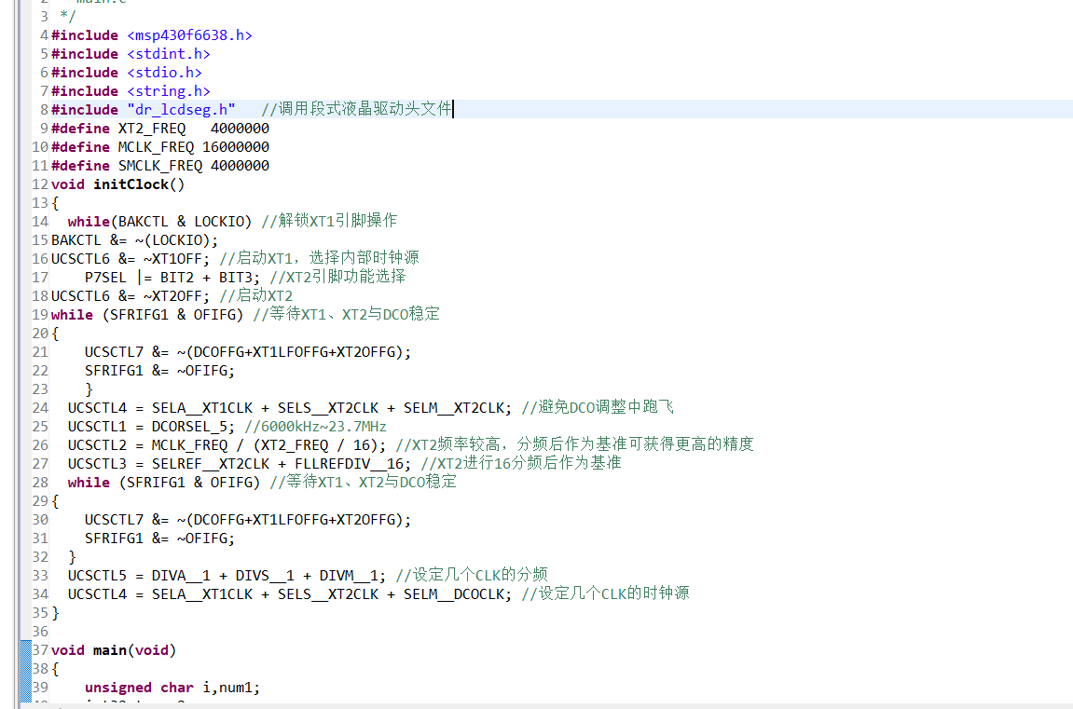

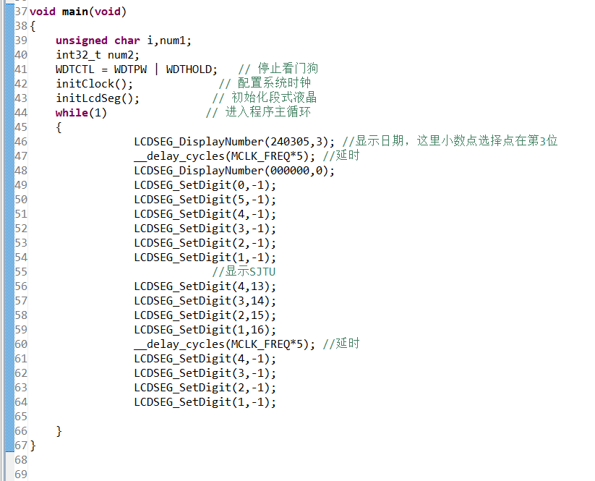

以下为dr_lcdseg.c文件的主要更改部分。

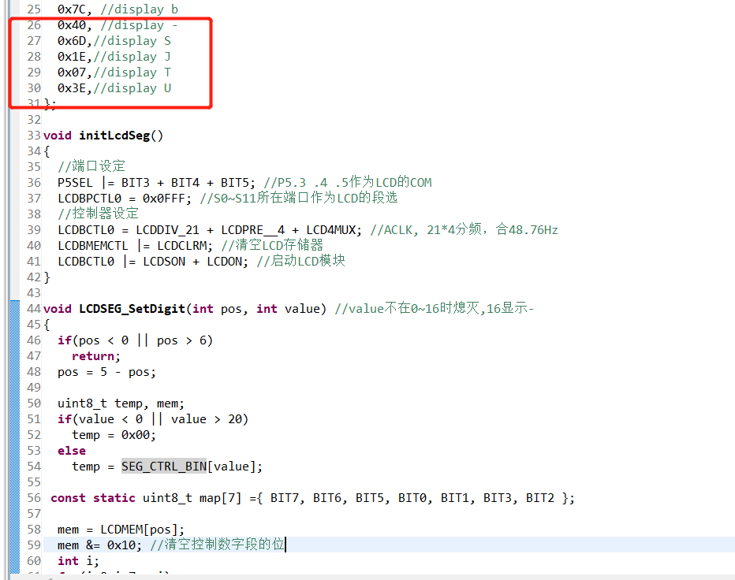

## 实验结果

以下为lcd显示实验结果的照片记录，具体结果可见附件视频。

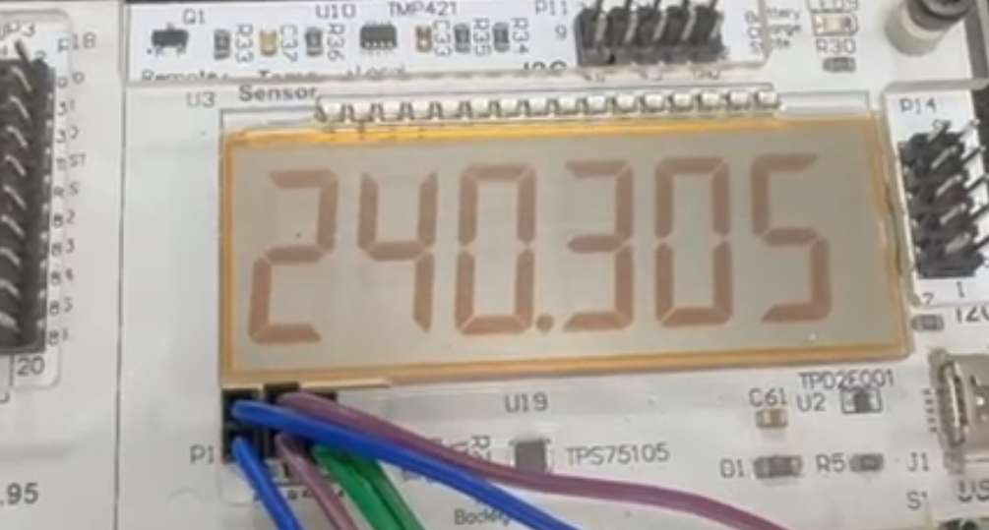

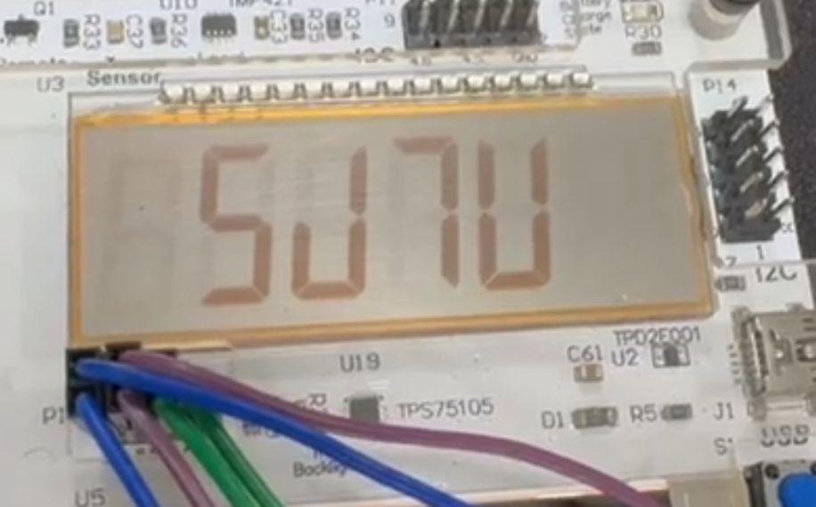

## 分析与思考

通过对比msp430与c51中lcd屏显示的控制方式，可发现通过函数封装常用操作和以数组存储类似逻辑的数值映射，能够极大简化程序并提升可读性，降低许多设备的使用门槛。同时，由于不同型号的硬件常存在差异，统一驱动函数可简化不同型号硬件的控制和使用。